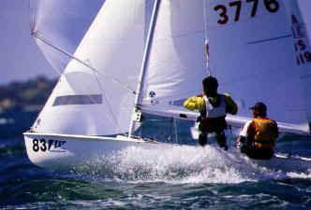
L'épreuve de voile Olympique 470

MATHEMATIQUES

1- Présentation du bateau
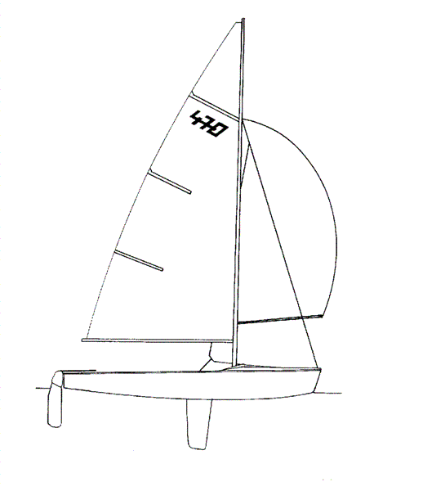
Un bateau de type 470 est composé d'une coque et d'une dérive, d'un gréement, et de son accastillage (poulies, taquets, manilles…). Il appartient à la catégorie des dériveurs.
Le bateau doit avoir une masse d'au minimum 115 kg une fois complet, hors équipage. L'équipage est composé ici de deux personnes. L'un fait 63 kg et l'autre 7 kg de plus.
1-1 Calculer la masse totale de l'équipage.

1-2 Compléter le tableau suivant.

Désignation | Masse unitaire | Quantité | Masse totale  (kg)
Coque et quille | 86 kg | 1
Mat |  | 1 | 17
Manilles | 0,08 kg |  | 0,96
Poulies | 0,35 kg | 4
Grand voile et foc | 0,07 kg/m² | 13 m²
Voile de spi | 0,05 kg/m² |  | 0,7
Cordage |  | 28m | 2,52
Accastillage divers |  |  | 5,51

1-3 Quelle est la masse du bateau

1-4 Quel pourcentage de la masse de l'ensemble (bateau + équipage) l'équipage représente-t-il?

1-5 Quelle hypothèse peut-on déjà en tirer?

2- Présentation de l'épreuve
Le circuit olympique dit en trapèze, s'inscrit dans un cercle de 2 milles de diamètre.
2-1 Qu'est-ce qu'un mille nautique?
Le globe terrestre est découpé en tranche reliant le pôle sud au pôle nord. Les lignes qui les définissent sont appelées méridiens.

2-1-1 Que peut-on dire de la longueur des différents méridiens?

2-1-2 Calculer la longueur d'un méridien, lorsqu'il a fait le tour de la terre. Arrondir le résultat à la centaine de kilomètres la plus proche.

L'arc de cercle intercepté par une minute d'angle correspond à une distance "d" de 1 mille. Retrouvons la valeur d'un mille.
2-1-3 Calculer la longueur l' d'un arc de cercle interceptée par un degré d'angle.

2-1-4 Sachant qu'un degré d'angle correspond à soixante minutes d'angles, calculer, en kilomètres (arrondir au millième), la longueur "d" d'un arc de cercle interceptée par une minute d'angle.

2-1-5 Relire la définition du mille nautique et compléter alors l'égalité suivante,

1 mille nautique = mètres = km

2-2 Le parcours
Voici un arc de cercle appartenant au cercle dans lequel s'inscrit le parcours, dessiné à une échelle qu'il faudra retrouver.

2-2-1 Tracer le cercle après avoir retrouvé son centre à l'aide d'une règle et d'un compas.

2-2-2 Mesurer le diamètre du cercle en cm. Sachant que celui-ci correspond à 2 milles nautiques, en déduire l'échelle.

2-2-3 Tracer alors un repère orthonormé centré sur le centre du cercle, où 1 cm représentera une graduation.

2-2-4 Donner les coordonnées de la balise B₁. Attention, les coordonnées sont celles du pied de la balise.

2-2-5 Placer les balises B₂(1;-2), B₃(-4;1), B₄(-2;-4), D(4;-3) et A(3;-4). Le parcours débute entre les balises D et A et fini entre celles-ci.

2-2-6 Tracer le segment de droite [AD].

2-2-7 Compléter le tableau suivant

Segment | Mesure  en (cm) | Longueur sur le terrain  en (m)
[DB₁]
[B₁B₂]
[B₁B₃]
[B₃B₄]
[B₄A]

2-2-8 Retrouvez la longueur du segment [B₁B₂] sachant que
- L_{[B1B2]} =
PUIS
- à l'aide du théorème de Pythagore

2-2-9 Une régate olympique se cours sur le parcours DB₁B₂B₁B₃B₄A. Quelle est la distance totale du parcours en mètres en trace directe? Puis convertir cette distance en mille nautique.

2-3 Vitesse et vent!

2-3-1 Le vainqueur de l'épreuve a parcouru cette distance en 57 minutes. Calculer sa vitesse moyenne sur le parcours en nœuds, sachant que un nœud correspond à une vitesse permettant de parcourir un mille nautique en une heure.

2-3-2 "L'allure" d'un bateau est définie par sa position par rapport au vent. On utilise alors une rose des vents objet de la construction géométrique suivante. On prendra un crayon (faire les traits de construction légers!), un compas, une règle et une gomme.
- Sur une page format A4, déterminer le milieu de la page. Le noter A.
- Tracer le cercle de centre A et de rayon 8cm.
- Tracer un diamètre du cercle à peu près horizontalement. Il rejoint le cercle en O sur la gauche et en E sur la droite.
- Tracer la médiatrice au segment [OE]. Elle coupe le cercle en N en haut et en S en bas. Ici, nous avons défini les 4 points cardinaux.
- La bissectrice de l'angle coupe l'arc de cercle en NO et l'arc de cercle en SE.
- La bissectrice de l'angle coupe l'arc de cercle en NE et l'arc de cercle en SO.
- Tracer les médiatrices des segments [N NO], [NO O], [O SO], [SO S], [S SE], [SE E], [E NE], [NE N]. Elles coupent ces segments respectivement en NNO, ONO, OSO, SSO, SSE, ESE, ENE, NNE.
- Tracer les segments [N SSO] et [N SSE]. Puis tracer [O ENE], qui coupe [N SSO] en P₁ et [O ESE].
- Tracer [S NNO], qui coupe [O ESE] en P₂. Puis tracer [S NNE].
- Tracer [E OSO], qui coupe [S NNE] en P₃. Puis tracer [E ONO]. qui coupe [N SSE] en P₄.
- Tracer en noire la ligne NP₁OP₂SP₃EP₄N. On obtient une rose des vents des quatre points cardinaux.
- On trace la branche d'étoile NO, en traçant le segment [NO ESE] et le segment [NO SSE]. Tracer en noire ces segments en s'arrêtant à la jonction de l'étoile existante.
- Opérer de la même manière pour SO, SE, et NE.
- On trace la branche d'étoile NNO, en traçant le segment [NNO SE] et le segment [NNO S]. Tracer en noire ces segments en s'arrêtant dès la rencontre avec l'étoile existante.
- Opérer de la même manière pour ONO, OSO, SSO, SSE, ESE, ENE, NNE.
- Bravo, voilà une belle rose des vents!

2-3-3 Le départ de l'épreuve a toujours lieu face au vent. Remplir, à l'aide de la rose des vents et d'un rapporteur, les allures du bateau sur les différents tronçons du parcours.

Segment | Allure
[DB₁] | 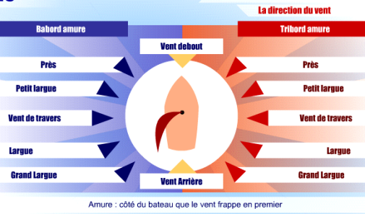
[B₁B₂]
[B₂B₁]
[B₁B₃]
[B₃B₄] | Vent de travers
[B₄A]

2-3-4 Sur quel tronçon du parcours le voilier pourrait-il aller le plus vite, puis le moins vite? Faire une proposition en argumentant sa réponse.

2-4 Bientôt l'arrivée!
L'arrivée est jugée sur la ligne reliant les balises A et D. Deux bateaux du PC course mouillent chacun à une des bouées. Ils observent les bateaux arrivant et donnent leur position, correspondant à l'angle fait entre la ligne d'arrivée et la ligne les reliant au dériveur 470. Le tableau ci-dessous donne les angles pour les 4 premiers bateaux de la régate, observés depuis les bateaux mouillés en A et D.

 | Pologne | Chine | Australie | France
Bateau d'observation A | 150° |  | 104° | 135°
Bateau d'observation D | 20° |  | 45° | 31°

2-4-1 Replacer chacun de ces bateaux sur le plan ci-dessous, et compléter le tableau.

2-4-2 Calculer la distance qui sépare chaque bateau de l'arrivée.

2-4-3 Donner alors le classement provisoire.

2-4-4 En tenant compte de la direction du vent, peut-on envisager que le classement soit différent à l'arrivée ? Justifier la réponse.
SCIENCES PHYSIQUES

1- Besoin d'une bouée?
1-1 Le bateau au mouillage, schématisé ci-dessous, est soumis à une force qui le tire vers le bas.
Comment s'appelle cette force?
1-2 Calculer la valeur de cette force, notée P.

1-3 Cette force est elle exercée seule sur le bateau? Justifier la réponse.

1-4 La poussée d'Archimède est une force qui permet au bateau de flotter. Tracer la sur le schéma ci-dessus en respectant l'échelle.

1-5 Cette poussée est égale au poids du volume d'eau déplacée par la coque. Citez parmi les informations ci-dessous, celles qui seraient nécessaires pour calculer cette poussée d'Archimède.
le volume de la coque; la couleur de l'eau de mer; le volume de la coque immergé; la salinité de l'eau de mer (pourquoi pas, à relier avec densité!); le volume d'un litre d'eau de mer; le volume de la coque émergée; la densité de l'eau de mer; la longueur de la coque, la pression atmosphérique.

1-6 Sachant que l'eau de mer a une masse de 1,035 kg/L calculez le volume immergé V_{i} de la coque, arrondi au litre près.

1-7 Les deux équipiers montent à bord. Quelle est la nouvelle poussée d'Archimède F_{A}' ?

2- Mal de mer….
2-1 Lorsque qu'il y a beaucoup de vent, on dit que le bateau gîte. C'est-à-dire qu'il se penche sous le vent à cause de la force exercée par le vent dans la voile.
En observant cette photo, représenter par une flèche le vent frappant la voile.

2-2 Expliquer ce que fait l'équipier avant.

2-3 On s'intéresse à cet équipier et à la force qu'il exerce sur le bateau.
A l'équilibre, l'équipier est soumis à trois forces. la réaction du bateau sur l'équipier, le poids de l'équipier, la traction du câble. Représenter sans échelle ces trois forces sur le schéma ci-contre.

2-4 On a tracé ci-dessous, à l'échelle, les trois forces auquel est soumis le marin. Compléter le tableau ci-dessous.

Force | Droite d'action | Sens | Valeur
 | │ | ↓

2-5 Quelle force est essentielle à la bonne marche du bateau dans ces conditions de navigation ?

2-6 En déduire lequel des deux équipiers il est préférable de mettre au trapèze lors d'un vent fort.

3- High tech….
La performance de ces bateaux est du également à l'emploi de matériau de haute technologie, malgré leur petite taille. Les cordages (drisses et écoutes de voiles) sont réalisés avec des nylons hydrophobes.

3-1 Que signifie "hydrophobe"? Chercher la définition au CDI ou sur internet.

3-2 Quel peut en être un avantage?

Les voiles sont réalisés dans un matériau appelé kevlar. Le kevlar est une fibre synthétique qui possède d'exceptionnelles qualités de résistance à la traction et à l'élongation. Seule la toile d'araignée la surpasse (3 fois plus résistante).

3-3 Expliquer ce que signifie "qualités de résistance à la traction et à l'élongation".

3-4 Le Kevlar est une très grosse molécule (macromolécule) appelée polymère. Il est formé de nombreux motifs identiques et chacun de ces motifs est appelé monomère dont la formule développée est représentée ci-dessous :

3-4-1 Indiquer le nom et le nombre des différents atomes présents dans ce monomère.

3-4-2 Donner la formule brute de ce monomère

3-4-2 Calculer la masse molaire moléculaire du monomère.

3-4-3 Combien de moles faut-il pour réaliser une voile de foc en kevlar de 4m² et de masse 0,28 kg?

4- Eau de mer et bricolage!
L'eau de mer est salée, et pour cette épreuve qui se passe en mer méditerranée, on a relevé une concentration massique de sel de 35 g/l.

4-1 Quel est en chimie, le nom du sel présent dans l’eau de mer ?

4-2 Quels sont les ions présents dans une solution de chlorure de sodium ?

4-3 Calculer combien de moles de sel il y a dans un litre d'eau de mer.

4-4 Comment appelle-t-on ce résultat?

4-5 Fabriquer 0,1 litre d'eau de mer avec le matériel à disposition dans votre salle de sciences.

Suite à une avarie sur le safran, l'équipage fait une réparation de fortune avec une goupille en fer et un morceau de fil électrique dénudé.

4-6 Quel est le métal utilisé pour fabriquer les fils électriques?

4-7 Que va-t-il se passer lors de l'immersion de cette réparation? Pour le savoir, proposer une expérience, la réaliser et observer ce qui se passe!

Les pièces métalliques (accastillage principalement) sur un bateau sont donc réalisées dans de l'acier inoxydable.

4-8 Expliquer ce que signifie "inoxydable"?

4-9 Quel traitement est appliqué à cet acier?

